RODEÁ LA OPCIÓN CORRECTA:
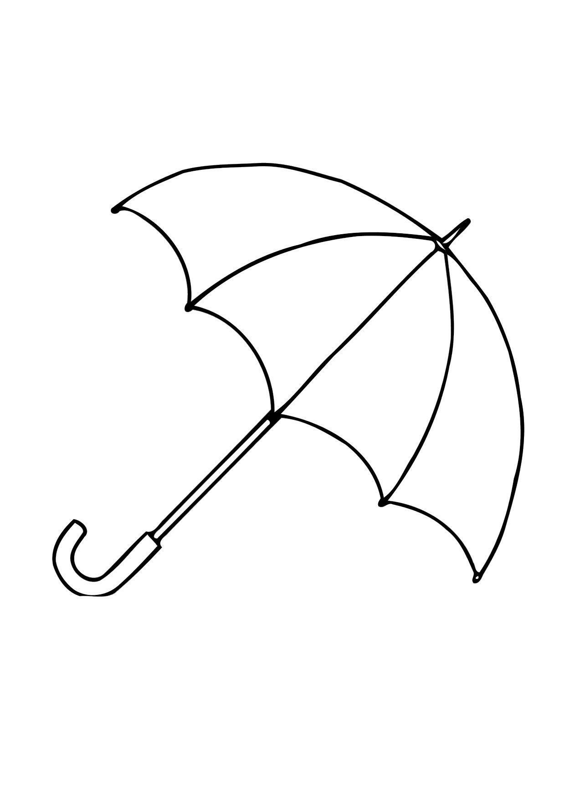 | PALO  PARAGUAS  PATAS
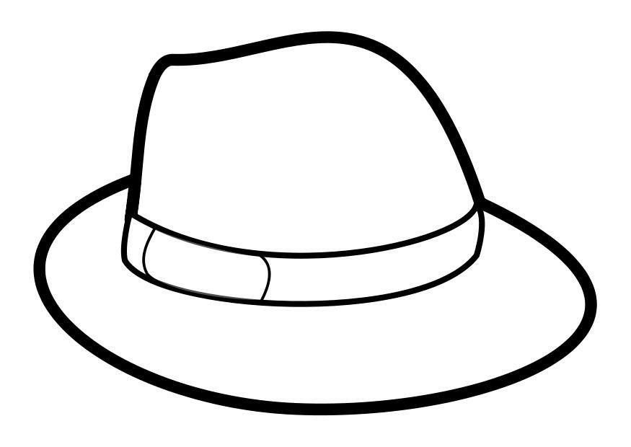 | SOPA  SOL  SOMBRERO
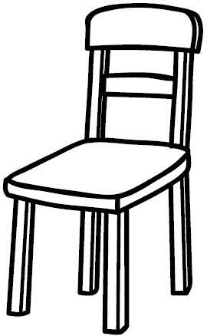 | SILLA  SILLÓN  SÍMBOLO
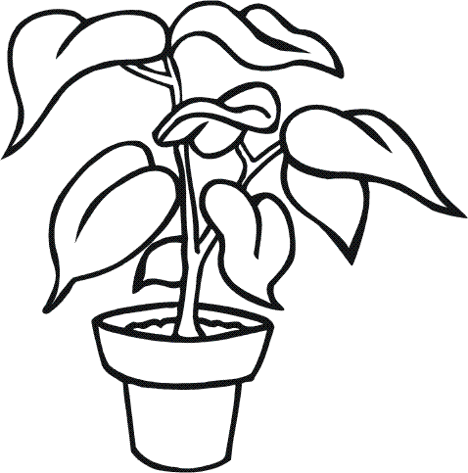 | PLAZA  PLANO  PLANTA
RODEÁ LA OPCIÓN CORRECTA:
 | PALO  PARAGUAS  PATAS
 | SOPA  SOL  SOMBRERO
 | SILLA  SILLÓN  SÍMBOLO
 | PLAZA  PLANO  PLANTA

Para comenzar el día de taller la docente les pedirá a los chicos y chicas que digan palabras que empiecen con P y S. Las escribiremos entre todos en el pizarrón. Luego se les entregara la siguiente fotocopia y pasara por los grupos para realizar diferentes intervenciones y pedir justificaciones.
- COMPLETÁ LAS SIGUIENTES PALABRAS:
    

